厦门市青少年宫特色培训活动系列

一、飞扬的队歌
2009年10月13日，厦门市庆祝少先队建队60周年纪念大会暨儿童剧《飞扬的队歌》全国首演在厦门市人民会堂隆重举行。本次活动由厦门团市委、市少工委、市希望办、市青少年宫共同举办。该剧还将陆续在厦门、福州乃至全国各地进行巡回演出。
省委常委、厦门市委书记于伟国出席昨晚的活动并为该大型儿童音乐剧首演揭幕。市委常委、组织部部长黄笑影代表市委市政府讲话。会上还表彰了一批少先队先进集体和个人。
《飞扬的队歌》以少年儿童喜爱的主旋律作品为定位，融合厦门英雄小八路历史故事与现代童话元素，配以少年儿童喜闻乐见的动听音乐、动感舞蹈、台上台下激情互动等手段和环节，通过描述现代都市里的少先队员小海穿越时空回到1958年“8.23”炮战前线，最后成长为一名合格少先队员的故事。
1958年“8.23”炮战中，厦门何厝小学的13个小学生戴着红领巾，在炮火中开展支援前线的活动，被人们称为“英雄小八路”。后来，他们的事迹被拍成电影《英雄小八路》，这部影片的主题歌《我们是共产主义接班人》在1978年被定为中国少年先锋队队歌，从厦门唱响全国，现在，儿童音乐剧《飞扬的队歌》同样的，从厦门唱响全国……
2009-10-13，儿童音乐剧《飞扬的队歌》在厦门人民会堂面向大众首演，献给中国少年先锋队建队60周年；
2010-1-31，华东六省文艺汇演暨《飞扬的队歌》专场演出；
2010-2-28，厦门市机关事业单位“共度元宵”《飞扬的队歌》白鹭洲专场演出；
2010-5-28，厦门市凤凰花红领巾儿童剧团成立仪式暨同安区《飞扬的队歌》专场演出；
2011-4-10，2011年集美区“争做党的好孩子”系列活动启动仪式暨《飞扬的队歌》专场演出；
2011-5-22，“共享阳光□快乐成长”关爱农民工子女赠书仪式暨《飞扬的队歌》海沧区专场演出；
备注：每地分为两场演出，共计12场次。
二、“为了天空飞翔的小鸟”2011厦门市青少年宫暑期系列特色活动
为纪念建党90周年，加强青少年爱党、爱国情感，丰富全市青少年暑期精神文化生活。由市文明办、团市委联合主办，市青少年宫承办的“为了天空飞翔的小鸟”2011厦门市青少年宫暑期系列特色活动将于7月、8月在全市各社区、各乡村及市红领巾广场火热开展。此次暑期特色活动分为六大系列：“中华是我家”优秀童谣大传唱、“红色七月”爱国教育电影周、“诵读经典”文化周、特色免费体验培训、特色免费夏令营、暑期青少年多元竞赛。力求通过不同形式的活动，努力满足暑期全市青少年多层次多方面的精神文化需求，希望通过文化艺术和公益培训积极的形式引导和塑造新时代的少年的优秀人格。同时也树立厦门市青少年宫、红领巾广场公共文化服务品牌。
三、关爱生命，安全自护活动
2011年暑期将至，在少年儿童期盼的长假里，众多的家长也在为暑期的青少年活动和日常生活安全担心忧虑。2011至今，厦门地区已经发生了多起青少年溺水及交通安全事故，少年儿童自我保护意识薄弱，缺乏自我救护能力，已经成为了社会各界关心的焦点问题。为贯彻团中央、全国少工委关于体验教育和安全教育的指示精神，为加强我市少年儿童的自我保护意识，提高独立生存和自护自救的能力，培养其不畏困难赋予挑战的时代精神，同时推动厦门市少先队体验教育雏鹰争章活动的深入开展，在今年全市“长暑假”当口， “2011流动青少年宫--“安全自护”夏令营”，将围绕“交通安全教育”、“防溺水自救自护”两大主题，以“学习—体验—演练—交流—运用—巩固”为基本训练模式，让青少年学会在险情突发时如何自救、互救，如何保护自己和他人的生命，如何面对灾难来临时临危不乱和团结协作。训练中的严厉，游戏中的欢乐让孩子们终身难忘，学到的知识也给今后的学习和生活打下良好的基础。
2010年暑期，厦门地区发生的青少年游泳溺水事件高达8起以上，溺水身亡的孩子达16名，花季少年就此逝去，家长撕心裂肺的痛哭，无不历历在目。而2011年暑期来临前的6月，厦门地区已经发生了2起青少年水塘溺水事故，如何有效的防止悲剧的再次发生，除了社会各界的共同关心，更多我们希望给予孩子的是自我保护的意识和正确的活动常识，让孩子参与活动，让孩子学会自我保护，是本次暑期活动的最大教育目的。
四、第十届“闽南风。海峡情”系列活动
系列一：“闽南风.海峡情”——“印象金门”采风写生
5月13日，由厦门、漳州、泉州三地青少年宫及金门县教育局联合举办的“闽南风.海峡情”——“印象金门”采风写生拉开了序幕。
“闽南风·海峡情”主题活动是由福建省青少年宫协会组织发起，厦门、漳州、泉州三地青少年宫以及金门县教育局共同承办的跨地区性少儿文艺交流系列活动，自2000年起已成功举办了九届，成为一年一度的两岸青少年常态化交流活动，这些活动加强和促进了两岸之间的文化、艺术交流，开阔了两岸青少年的的视野，推进了两岸青少年的情感交流，增进两岸青少年对中华文化的认同感，进一步弘扬和传承中华传统文化。
今年是“闽南风·海峡情”活动举办十周年，为此几家主办单位决定组织各地区青少年以写生、摄影、文学创作的形式赴金门、厦门、漳州、泉州进行“印象闽南”的采风活动，所创作作品将汇编成册，为“闽南风·海峡情”活动十周年献礼。
此次金门采风写生是“印象闽南”的首场活动，为期三天。三市共选派了约60名师生到金门参加采风写生，除此之外还参加了当地的民俗踩街及“迎城隍”等民俗活动。
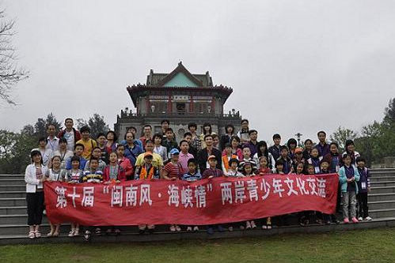
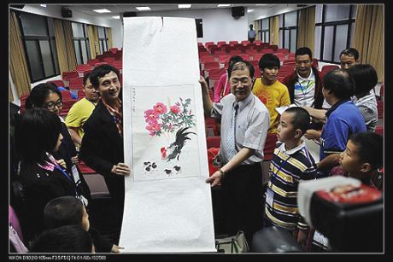
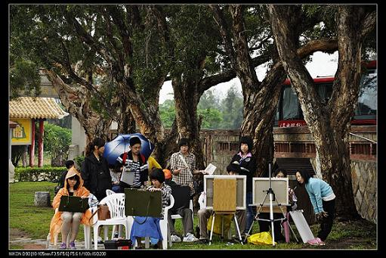
系列二：“闽南风.海峡情”—— 音乐舞蹈专场
6月4日上午，第十届“闽南风·海峡情”系列活动之2011年两岸青少年音乐舞蹈专场在市青少年宫红领巾广场举行。这是自5月13日“印象金门”绘画、文学摄影采风后，第十届“闽南风·海峡情”系列活动之两岸青少年音乐、舞蹈交流活动。厦门市青少年宫艺术团与金门县金城国中管乐团共同为现场观众献上了一场精彩演出。
厦门市青少年宫凤凰花艺术团的孩子们带来了管弦乐合奏、重奏、民乐组合、拉丁舞、少儿舞蹈、女子合唱等精彩的表演。金门县金城国中管乐团在金门著名指挥家李永舜老师的激情指挥下，60多名金城国中管乐团成员演奏了《卡农》、《加勒比海盗主题曲》、《何日君再来》、《NOBADY》等多首乐曲，让人们在享受西方古典音乐魅力的同时，也领略到合并流行元素的前卫。
一首首气势磅礴、荡气回肠的乐曲在青少年宫广场上空飘扬，两岸青少年通过音乐的桥梁进行交流和沟通。
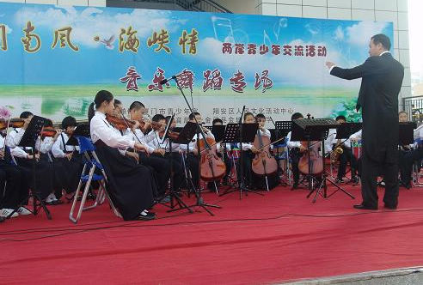

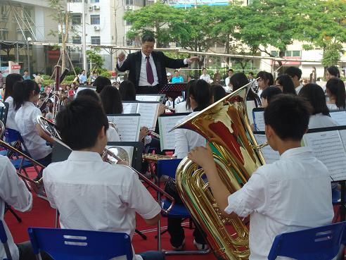

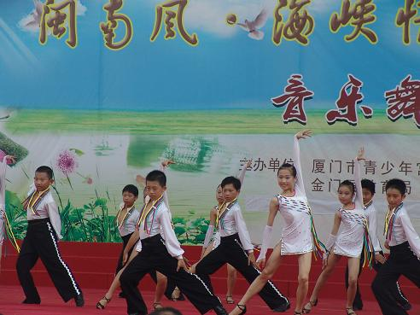
系列三：“闽南风.海峡情”——“金厦合唱团”成立并展开两岸巡演
由海峡两岸音乐团体——厦门市青少年宫凤凰花女子合唱团、金门县合唱团共同组建的“金厦合唱团”近期成立，并在海峡两岸展开巡演活动。“金厦合唱团”旨在共同提升合唱水平、促进闽台文化交流、适时进行跨地巡演、展示两岸合作成果。合唱团的成立得到两地政府机构和民间力量的积极支持。
继6月11日第一站在金门县文化局演艺厅成功举行“‘六月两岸情’联合音乐会”后，在纪念辛亥革命100周年之际，“金厦合唱团”来到重要历史城市——武汉，于7月13日晚在第二站武汉市青少年宫剧场与当地音乐团体共同举办“‘友谊·和平’两岸青少年合唱展演”。两场音乐会合唱的曲目包括：在两岸广为传唱的《龙的传人》、《月亮月光光》、新疆民歌《嘎哦丽泰》、日月潭古谣《快乐的聚会》、以及《满江红》、《鼓浪屿之波》等。
五、厦门市青少年宫“乡村少年宫”
2009年7月起，厦门市青少年宫在大嶝以厦门市少年军校为依托，开设了“乡村少年宫”。
乡村少年宫不但为当地青少年带去了以提高、巩固、深化学校课程配套的如数学、作文等基础科目培训班，开设了舞蹈艺术班、武术搏击班、小主持人班，儿童画班提高大嶝当地青少年才艺能力，以此同时，还成立了厦门小兵团大嶝分团，通过进行国防教育、爱国主义教育、感恩教育、生存教育等特色内容，为当地孩子的素质全方面提高做出了努力，对当地的学校教育做出了良好的补充与促进。两年来，乡村少年宫越来越受当地孩子、家长的欢迎，也受到了当地学校的信任与支持。
乡村少年宫始终坚持公益路线，厦门小兵团的成员免收任何培训及活动费用，而其他基础科目与才艺科目的班级也设有贫困生免费名额，为大嶝的校外教育的公平性做出了带头作用。
六、厦门市少年军校厦门小兵团
厦门市少年军校是在共青团厦门市委员会，少先队厦门市工作委员会的领导下，在厦门市委、市政府、市国防教育委员会大力支持下，由厦门市青少年宫和厦门警备区于1997年底共同创办的校外国防教育基地。时任中共中央政治局委员、中央军委副主席、国务委员兼国防部长迟浩田上将亲手题写了校牌。2008年底，厦门市少年军校总部由厦门前埔迁址于翔安大嶝英雄三岛。
厦门市少年军校自1997年底成立至今已十一年，在十一年的摸索和积累中，借鉴青年素质拓展训练和国际童军训练模式，结合中国少年军校总校和厦门少先队活动的要求，创设了自己的一套科学、合理的体验式教学课程。少年军校通过开展实践性、趣味性和挑战性相结合的军事及团队训练，使儿童、青少年在掌握现代国防军事知识，接受爱国主义教育的同时，锻炼他们的体魄，塑造勇敢顽强、雷厉风行、令行禁止的军人气质和作风，培养他们独立思考、勇于实践、坚韧不拔的优良品质以及“三自”实践能力。
厦门市少年军校1999年被共青团中央、国家教委、解放军总政治部、全国妇联等单位联合授予“全国先进少年军校”的光荣称号；2003年获“全国少年军校示范校”荣誉称号；2006年少年军校首批“厦门小兵团”学员获中国少年军校总校“迷彩少年会师首都”活动，“军校一日”演讲比赛一等奖；07年“厦门小兵团”两名学员获“全国少年军校优秀学员”称号。“厦门小兵团”目前已有两个梯队101人，创造了良好的社会效益与人才效益。2008年，厦门市少年军校被福建省国防办和厦门市国防办共同授予“省级国防教育基地”称号。
“宏扬爱国主义传统，传承军人优秀品质”是我门少年军校的文化内涵。厦门市少年军校的摇篮，让“厦门小兵”茁壮成长，星星火炬的熔炉让我们百炼成钢！
厦门市少年军校厦门小兵团是在共青团厦门市委、厦门市青少年宫的指导下在厦门市少年军校品牌夏令营“军旅磨砺营”的基础上创建的一支制服团体，更是少年军校“三自”能力培养的思想核心指导下，通过军事训练、团队训练、礼仪训练、安全自护训练等为主要内容的富有厦门特色的制服团体。厦门小兵团在努力探索少年军校文化建设的同时，积极与港澳台优秀制服团体开展交流交往活动，拓宽小兵团团员视野及胸怀，树立正确的人生观、世界观。
厦门小兵团通过军事训练，培养小兵团团员吃苦耐劳、坚强勇敢、令行禁止的军人作风、；礼仪训练，强化小兵团团员人格修养、增进道德素质的提升，并通过感恩课程，引导其对父母、师长的感恩之情，以及爱国主义精神；安全自护训练，通过溺水救护、伤口包扎、火灾逃生、地震避险等训练科目，让小兵团团员学会珍惜生命、关爱他人；团队训练，培养小兵团团员沟通、合作能力及增进自信。
2006年小兵团团员洪盛杰、纪琪龙获得了“全国少年军校优秀学员”称号。2009年，厦门市少年军校迁址大嶝岛，与当地中心小学共同成立厦门小兵团大嶝中心小学分团，促进了当地少年儿童的爱国主义教育，国防教育。目前，厦门小兵团共有三梯次成员，共有180名成员。（其中第一、二梯次成员已结业）。
七、2011宝马儿童交通安全训练营活动
2011年7月26日-7月30日 ，厦门市青少宫少先队雏鹰争章基地将进行，以“交通安全我当家”为主题的2011BMW儿童交通安全训练营活动，来自槟榔小学和厦门迪斯耐双语幼儿园等800名儿童,将在老师和爸爸妈妈的带领下在厦门市青少年宫红领巾广场参加活动。小朋友们将会在“BMW儿童交通安全主题公园”、“安安影院”、“汽车总动员”和“学唱拍手歌”等项目活动中，学习到实用的交通安全知识，增强自身的环保意识。
以“交通安全我当家”为主题，我们更加鼓励父母和孩子一起以家庭为单位共同参与，通过多种渠道公开向社会招募小营员家庭, 让家长和孩子相互监督、相互促进、相互学习。截止7月1日，共有百余个家庭报名参加了厦门“家庭日”活动。而作为今年训练营的最大亮点，一直陪伴小朋友们的安安熊也和爸爸妈妈一起来到训练营，与小朋友们一起在交通安全主题公园中模拟驾驶，一起学唱交通安全拍手歌，比赛识别交通标识，为训练营增添活力。
训练营在持续传播交通安全知识的同时，也不断传递爱心，在每个家庭日中均设立了“爱心义卖角”。义卖所得收入将全部捐给中华慈善总会宝马爱心基金，用于帮助更多的弱势群体儿童。孩子们在参加完所有训练营活动之后，没有忘记要奉献自己的爱心，他们和爸爸妈妈一起挑选自己喜欢的纪念品：存钱罐、钥匙串和手偶。这些义卖品都是以安安熊的形象设计的，深受孩子们的喜爱。
八、厦门向日葵小记者团
为进一步加强未成年人思想道德教育，把社会主义核心价值体系教育贯穿于青少年思想教育的全过程，从小灌输、培养广大少年儿童对党和社会主义祖国的朴素感情，丰富厦门市广大少年儿童的课外生活，培养广大少年儿童对生活的洞察力，对校园文化的关注度，对新闻事件的敏锐性，提高他们的写作能力、新闻采编能力，从小养成积极乐观的生活态度和认真细致、实事求是的做事态度，厦门市少工委、市青少年宫、厦门商报于2009年9月成立了厦门市“向日葵”小记者团。
两年多来，在各级少先队组织的大力支持下，截止2011年7月13日，我市“向日葵”小记者团共发展小记者1110名，共组织小记者们参与厦门国际马拉松赛、全国首部队歌题材大型现代音乐儿童剧《飞扬的队歌》、大型少儿文艺晚会《春天的礼赞》、厦门日报第九、第十读者节、华东地区校外教育年会、“启航明天、争当四好少年”、"绿色观察哨”等全市各区少先队活动月、建党90周年系列“青春鹭岛红歌扬”、海峡两岸青少年读书夏令营等采访活动近100多场，约有近1600多人次小记者参与了向日葵小记者团组织的相关采访活动和采写培训，厦门商报共刊登“向日葵小记者周刊”85期，共有小记者优秀习作800多篇在厦门商报、厦门市青少年宫网站、厦门商报太阳网等新闻媒体上发表。
从2011年暑期起，向日葵小记者团将努力打造闽南语、普通话、外语（英语等）三语小记者，将利用资源平台拓展和台湾地区、外省乃至国外小记者的交流。

